Подстрочная библиографическая ссылка (пример).

Данная формула включает в себя производную дробного порядка (Кибас А.А. Теория и приложения дифференциальных уравнений дробного порядка. Конспект лекций. - Самара: СГУ, 2009. - 121 с.).

Работа посвящена исследованию порядка метрической аппроксимации точек в пространствах вида F(X), где F – метризуемый полунормальный функтор бесконечной степени, действующий в категории компактов. Понятие порядка метрической аппроксимации определено в [1].

1. Ivanov A. V. On metric order in spaces of the form F(X) // Topology and its Applications. 2017. Vol. 221. P. 107–113.

Используя метод Дайнеса – Бэррера для оценки коэффициента диффузии 𝐷 по времени запаздывания 𝜏₀ и уравнение для последующей оценки параметров
(аб,де)сорбции 𝑠, 𝑏 = 𝑏vol, получаем значения при 𝑇 =450: 𝐷 = 4.3 × 10⁻⁶cm2/s, 𝑏 = 6.9 × 10⁻²⁵cm4/s, 𝑠 =1.2 × 10⁻⁵; 𝑇 = 500: 𝐷 = 6.6 × 10⁻⁶cm2/s, 𝑏 = 1.64 ×10⁻²⁴cm4/s, 𝑠 = 1.8×10⁻⁵; 𝑇 = 550: 𝐷 = 1.1×10⁻⁵cm2/s, 𝑏 = 3.0 × 10⁻²⁴cm4/s, 𝑠 = 2.7 × 10⁻⁵. По этим данным находим соответствующие аррениусовские параметры (см. Рисунок 1).

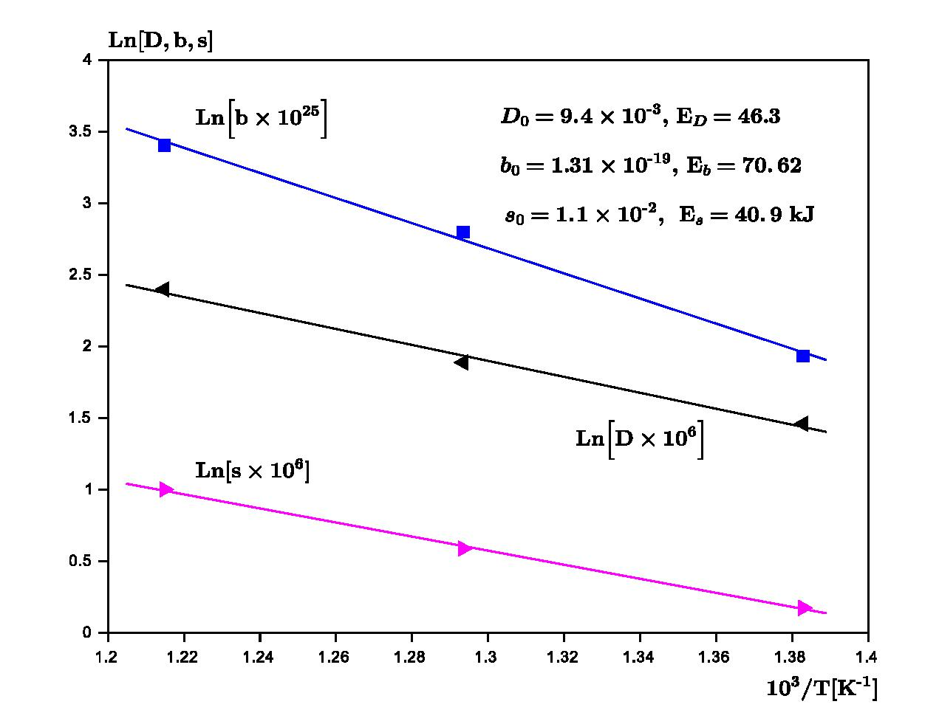

Рисунок 1 - Аррениусовские зависимости

Самко С.Г., Килбас А.А., Маричев О.И. Интегралы и производные дробного порядка и некоторые их приложения. - Минск: Наука и техника, 1987.- 687 с.

